LE SUCCESSEUR TANT ATTENDU DE L’A386 EST ENFIN ARRIVÉ.
ZENITH PRÉSENTE LE CHRONOMASTER ORIGINAL,
VERSION 21E SIÈCLE DU PLUS EMBLÉMATIQUE DES EL PRIMERO.

Original tant par son nom que par son contenu. Peu de garde-temps ont été aussi influents et véritablement emblématiques que l’A386 de Zenith. Celui-ci a fait ses débuts en 1969 comme un des premiers modèles en acier à être équipé du calibre révolutionnaire El Primero, premier mouvement chronographe automatique intégré à haute fréquence au monde. Plus de 50 ans plus tard, le El Primero reste la référence en matière de précision parmi les mouvements chronographes automatiques, cédant la place à de nouvelles versions et déclinaisons dans une évolution constante de la technicité et des performances.

Bien que Zenith ait rendu hommage à nombre de ses références historiques emblématiques – y compris les versions en or de l'A386 dans sa collection Chronomaster Revival qui a fait ses débuts lors du 50e anniversaire de l'El Primero –, une réédition en acier dans le cadre de la collection permanente Zenith est depuis longtemps attendue avec impatience par les collectionneurs Zenith et les amateurs de chronographes. Mais au-delà d'une réinterprétation moderne de cet incontournable dans le domaine de cette complication, Zenith est allée encore plus loin avec le Chronomaster Original. Celui-ci conserve magistralement l’esthétique singulier et toujours actuel de l'A386 tout en offrant les performances dignes de la version 21e siècle de l'El Primero, avec une précision et une mesure du temps au 1/10e de seconde.

Au premier coup d'œil, le Chronomaster Original et l'A386 sur lequel il est basé semblent presque identiques. Le boîtier rond de 38 mm en acier sans lunette, avec un verre surélevé et bombé, les poussoirs chronographe de type piston, les cornes facettées et l’alternance de surfaces brossées et polies se retrouvent à la fois sur les modèles passés et présents. Le bracelet en acier a cependant été repensé, délaissant le design "échelle" des années 1960 pour offrir des maillons massifs somptueusement chanfreinés et décorés de la même manière que le boîtier.

L'élément de design le plus distinctif de l'A386 est sans aucun doute son cadran, dont le langage esthétique unique comprend les emblématiques compteurs chronographe tricolores dans des nuances de gris et de bleu, le guichet de date trapézoïdal à 4h30 et la trotteuse chronographe rouge. Toutes ces parties intrinsèques ont été transmises au Chronomaster Original, avec quelques mises à jour subtiles pour correspondre à l'augmentation des performances. L'échelle intérieure noire encerclant le cadran de l'A386, utilisée autrefois pour calculer le temps passé à travailler selon un système de division du temps au 1/100e d'heure, trouve une nouvelle fonctionnalité dans le Chronomaster Original, avec son aiguille de chronographe au 1/10e de seconde qui effectue une rotation autour du cadran en 10 secondes, totalisant 100 unités de temps mesurables. L'échelle tachymétrique située sur la circonférence extérieure du cadran est remplacée par une échelle de chronographe au 1/10e de seconde, permettant ainsi de mesurer et de lire le temps écoulé en fractions de seconde précises. Et pour une lecture instantanée et précise du 10e de seconde, l'aiguille des secondes de type spatule figurant sur l'A386 d’origine a été remplacée par une aiguille droite, laquée rouge. Le logo a également été revisité pour adopter l'écriture plus contemporaine utilisée par Zenith aujourd'hui.

Fruit de 50 ans d'améliorations progressives et d'une véritable maîtrise du mouvement chronographe automatique à haute fréquence, le Chronomaster Original est équipé de la dernière version du calibre El Primero, baptisé El Primero 3600. Avec sa haute fréquence de 5 Hz (36'000 alt/h, le mouvement est capable d'offrir avec précision une véritable indication au 1/10e de seconde. Son autonomie a également gagné en efficacité, avec une réserve de marche étendue à 60 heures. Visible à travers le fond saphir, la nouvelle architecture présente un design plus épuré et plus ouvert, dévoilant une roue à colonnes bleue et un rotor ajouré marqué de l'étoile à cinq branches Zenith.

Outre la configuration signature en acier avec cadran à compteurs tricolores, le Chronomaster Original est disponible en deux autres versions : une avec un boîtier en acier avec un cadran noir "panda inversé" dotés de compteurs chronographe argentés ; et l’autre en or rose 18k avec le cadran tricolore.

Les vraies icônes ne meurent jamais. Le Chronomaster Original ne se contente pas de perpétuer l'héritage de l'A386, l'un des plus importants chronographes bracelet jamais fabriqués, mais établit également un nouveau standard de performance exemplaire grâce à la quête perpétuelle de précision de la Manufacture Zenith. La collection est disponible dès maintenant dans les boutiques Zenith, sur le site de commerce électronique et chez les détaillants agréés du monde entier.

ZENITH: « TIME TO REACH YOUR STAR ».
Zenith existe pour inspirer les individus à poursuivre leurs rêves et à les réaliser envers et contre tout. Depuis sa création en 1865, Zenith est devenue la première manufacture horlogère au sens moderne du terme, et ses montres ont accompagné des figures extraordinaires qui rêvaient grand et s’efforçaient de réaliser l’impossible – du vol historique de Louis Blériot au-dessus de la Manche jusqu’au saut en chute libre depuis la stratosphère de Felix Baumgartner. Zenith met également en valeur des femmes visionnaires et pionnières — d’hier et d’aujourd’hui — en célébrant leurs réussites et en leur dédiant, depuis 2020, sa toute première collection exclusivement féminine, la Defy Midnight.
Avec l’innovation comme fil conducteur, Zenith propose des mouvements exceptionnels développés et fabriqués en interne pour toutes ses montres. Du premier chronographe automatique, le El Primero, au chronographe le plus rapide avec une précision au 1/100e de seconde, le El Primero 21, en passant par l’Inventor qui réinvente l’organe régulateur en remplaçant les plus de 30 composants par un seul élément monolithique, la manufacture repousse toujours les limites de l’impossible. Depuis 1865, Zenith écrit l’avenir de l’horlogerie suisse en accompagnant ceux qui osent se lancer des défis et repousser les limites : Time to reach your star.

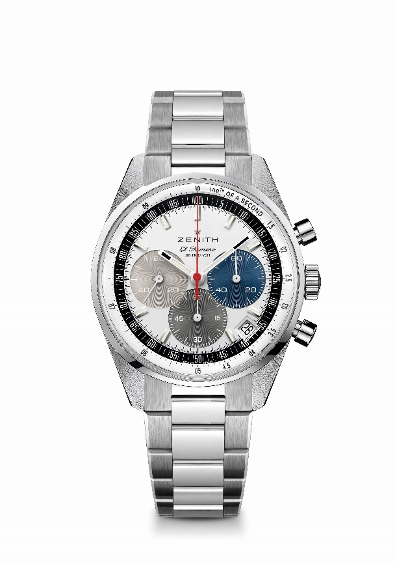
Chronomaster Original
Reference: 03.3200.3600/69.M3200

Key points: Chronographe automatique El Primero à roue à colonnes capable de mesurer et d’afficher les dixièmes de seconde. Réserve de marche améliorée à 60 heures. Indication de la date à 4 h 30. Mécanisme stop-seconde.
Mouvement: El Primero 3600 Automatique
Fréquence: 36,000 Alt/h (5 Hz)
Réserve de marche: environ 60 heures
Fonctions: Heures et minutes au centre. Petite seconde à 9 heures. Chronographe affichant les 1/10e de seconde : Aiguille centrale de chronographe effectuant un tour en 10 secondes, Compteur 60 minutes à 6 heures, Compteur 60 secondes à 3 heures.
Boitier: 38-mm
Matériau: Acier inoxydable
Cadran: Laqué blanc avec compteurs 3 couleurs
Étanchéité: 5 ATM
Fond: Verre saphir transparent
Prix: 8900 CHF
Index des heures: Rhodiés, facettés et recouverts de Super-LumiNova®SLN C1
Aiguilles: Rhodiés, facettés et recouverts de Super-LumiNova®SLN C1
Bracelet & Boucle: Bracelet acier inoxydable avec double boucle déployante en acier.

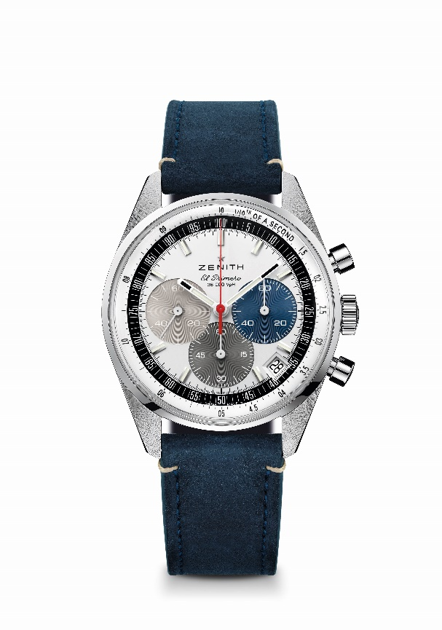
Chronomaster Original
Référence: 03.3200.3600/69.C902

Key points: Chronographe automatique El Primero à roue à colonnes capable de mesurer et d’afficher les dixièmes de seconde. Réserve de marche améliorée à 60 heures. Indication de la date à 4 h 30. Mécanisme stop-seconde.
Mouvement: El Primero 3600 Automatique
Fréquence: 36,000 Alt/h (5 Hz)
Réserve de marche: environ 60 heures
Fonctions: Heures et minutes au centre. Petite seconde à 9 heures. Chronographe affichant les 1/10e de seconde : Aiguille centrale de chronographe effectuant un tour en 10 secondes, Compteur 60 minutes à 6 heures, Compteur 60 secondes à 3 heures.
Boitier: 38-mm
Matériau: Acier inoxydable
Cadran: Laqué blanc avec compteurs 3 couleurs
Étanchéité: 5 ATM
Fond: Verre saphir transparent
Prix: 8400 CHF
Index des heures: Rhodiés, facettés et recouverts de Super-LumiNova®SLN C1
Aiguilles: Rhodiés, facettés et recouverts de Super-LumiNova®SLN C1
Bracelet & Boucle: Bracelet cuir bleu avec triple boucle déployante en acier.

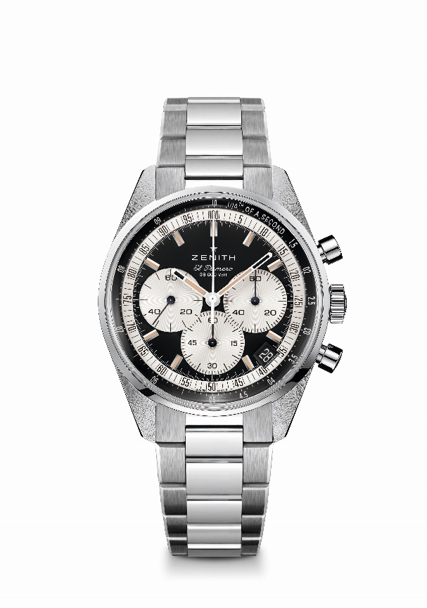
Chronomaster Original
Référence: 03.3200.3600/21.M3200

Key points: Chronographe automatique El Primero à roue à colonnes capable de mesurer et d’afficher les dixièmes de seconde. Réserve de marche améliorée à 60 heures. Indication de la date à 4 h 30. Mécanisme stop-seconde.
Mouvement: El Primero 3600 Automatique
Fréquence: 36,000 Alt/h (5 Hz)
Réserve de marche: environ 60 heures
Fonctions: Heures et minutes au centre. Petite seconde à 9 heures. Chronographe affichant les 1/10e de seconde : Aiguille centrale de chronographe effectuant un tour en 10 secondes, Compteur 60 minutes à 6 heures, Compteur 60 secondes à 3 heures.
Boitier: 38-mm
Matériau: Acier inoxydable
Cadran: Noir matte avec compteurs de couleur argenté
Étanchéité: 5 ATM
Fond: Verre saphir transparent
Prix: 8900 CHF
Index des heures: Rhodiés, facettés et recouverts de Super-LumiNova®SLN Beige
Aiguilles: Rhodiés, facettés et recouverts de Super-LumiNova®SLN Beige
Bracelet & Boucle: Bracelet acier inoxydable avec double boucle déployante en acier.

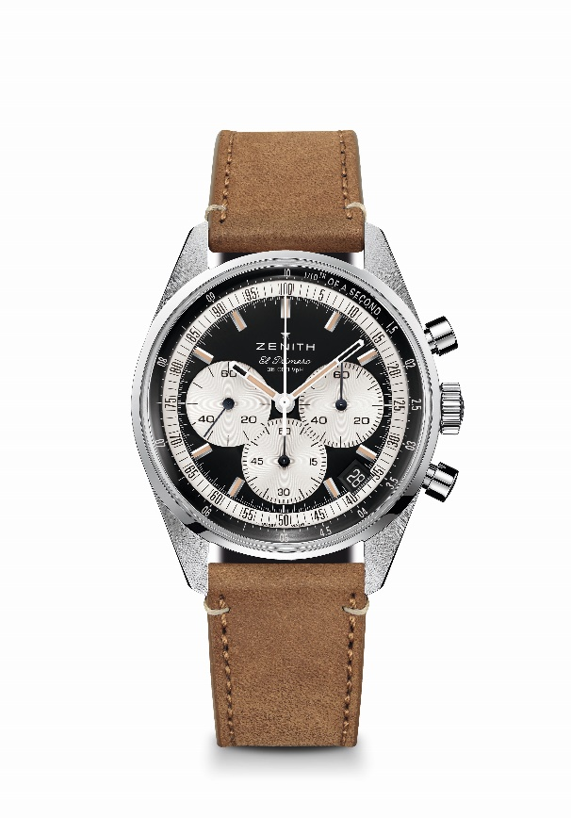
Chronomaster Original
Référence: 03.3200.3600/21.C903
Key points: Chronographe automatique El Primero à roue à colonnes capable de mesurer et d’afficher les dixièmes de seconde. Réserve de marche améliorée à 60 heures. Indication de la date à 4 h 30. Mécanisme stop-seconde.
Mouvement: El Primero 3600 Automatique
Fréquence: 36,000 Alt/h (5 Hz)
Réserve de marche: environ 60 heures
Fonctions: Heures et minutes au centre. Petite seconde à 9 heures. Chronographe affichant les 1/10e de seconde : Aiguille centrale de chronographe effectuant un tour en 10 secondes, Compteur 60 minutes à 6 heures, Compteur 60 secondes à 3 heures.
Boitier: 38-mm
Matériau: Acier inoxydable
Cadran: Noir matte avec compteurs de couleur argenté
Étanchéité: 5 ATM
Fond: Verre saphir transparent
Prix: 8400 CHF
Index des heures: Rhodiés, facettés et recouverts de Super-LumiNova®SLN Beige
Aiguilles: Rhodiés, facettés et recouverts de Super-LumiNova®SLN Beige
Bracelet & Boucle: Bracelet cuir beige avec triple boucle déployante en acier.

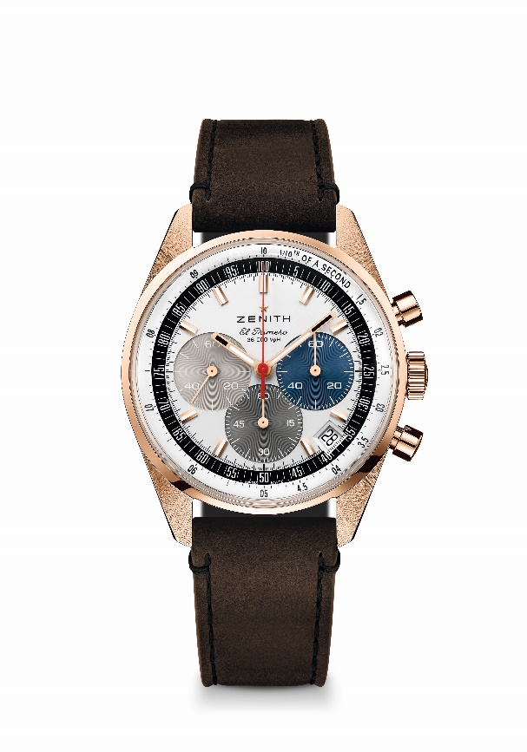
Chronomaster Original
Référence: 18.3200.3600/69.C901

Key points: Chronographe automatique El Primero à roue à colonnes capable de mesurer et d’afficher les dixièmes de seconde. Réserve de marche améliorée à 60 heures. Indication de la date à 4 h 30. Mécanisme stop-seconde.
Mouvement: El Primero 3600 Automatique
Fréquence: 36,000 Alt/h (5 Hz)
Réserve de marche: environ 60 heures
Fonctions: Heures et minutes au centre. Petite seconde à 9 heures. Chronographe affichant les 1/10e de seconde : Aiguille centrale de chronographe effectuant un tour en 10 secondes, Compteur 60 minutes à 6 heures, Compteur 60 secondes à 3 heures.
Boitier: 38-mm
Matériau: Or rose 18 carats
Cadran: Laqué blanc avec compteurs 3 couleurs
Étanchéité: 5 ATM
Fond: Verre saphir transparent
Prix: 18900 CHF
Index des heures: Dorés, facettés et recouverts de Super-LumiNova®SLN C1
Aiguilles: Dorés, facettés et recouverts de Super-LumiNova®SLN C1
Bracelet & Boucle: Bracelet cuir brun et triple boucle déployante en or rose

